T.C.
GÜMÜŞHANE ÜNİVERSİTESİ



İLETİŞİM FAKÜLTESİ 2021 MALİ YILI
BİRİM FAALİYET RAPORU

Ocak 2022

BİRİM YÖNETİCİSİNİN SUNUŞU

Fakültemiz ilk olarak 10.09.2007 tarihli ve 2007/12598 sayılı Bakanlar Kurulu Kararı ile kurulması kararlaştırılmış olup, Karadeniz Teknik Üniversitesi Rektörlüğüne bağlı iken adı ve bağlantısı değiştirilerek 2809 Sayılı Yükseköğretim Kurumları Teşkilat Kanunu’na 31.05.2008 tarih ve 26892 Sayılı Resmi Gazetede yayınlanarak eklenen Ek Madde 98 – Ek: 22/5/2008-5765/1 md. uyarınca Gümüşhane Üniversitesi adıyla kurulmuştur. Rektörlüğe bağlı olarak yeni kurulan İletişim Fakültesinde Halkla İlişkiler ve Tanıtım Bölümü ile Radyo, Televizyon ve Sinema Bölümü ve Gazetecilik Bölümü bulunmaktadır. 2021-2022 öğretim yılı itibariyle toplam: 646 öğrenci Halkla İlişkiler ve Tanıtım Bölümünde, 355 öğrenci Radyo, Televizyon ve Sinema Bölümünde ve 297 öğrenci Gazetecilik öğretime devam etmektedir. Eğitim çalışmaları Yeni Hizmet Binası içerisinde modern dersliklerde yapılmakta olup akademik ve idari personel de aynı binada hizmet vermektedir. Fakültemizde, 4(dört) doçent,14(ondört) doktor öğretim üyesi, 5(beş) öğretim görevlisi (beş öğretim görevlisi başka birimlerden Fakültemize görevlendirilmiştir.), 7(yedi) araştırma görevlisi (iki araştırma görevlisi başka üniversitelerde görevlidir.) olmak üzere toplam 30 öğretim elemanı bulunmaktadır. Fakültemizin amacı, iletişim araç ve gereçleri ile insan ilişkilerinin hızla değişim gösterdiği küresel dünyada; insanın birbiriyle ve çevresiyle olan iletişiminde, iletişim kanallarını hangi amaç ve hedefler doğrultusunda etkin bir şekilde kullandığının araştırılması, Türkiye'nin ve dünyanın değişen ve gelişen sosyoekonomik yapısı içerisinde iletişimin nasıl geliştiğini araştırmak, günümüzde hızla değişen bu koşullara uyum sağlayacak iletişim alanında donanımlı ve bilgili insan gücünü yetiştirerek topluma ve insanlığa katkıda bulunmaktır.

Prof. Dr. Müge YILMAZ

Dekan V.

İÇİNDEKİLER

BİRİM YÖNETİCİSİNİN SUNUŞU İÇİNDEKİLER

- GENEL BİLGİLER
A- Misyon ve Vizyon
B- Yetki, Görev ve Sorumluluklar C- İdareye İlişkin Bilgiler
  - Fiziksel Yapı
  - Örgüt Yapısı
  - Bilgi ve Teknolojik Kaynaklar 4- İnsan Kaynakları
- Sunulan Hizmetler
- Yönetim ve İç Kontrol Sistemi

- AMAÇ ve HEDEFLER
A- İdarenin Amaç ve Hedefleri
B- Temel Politikalar ve Öncelikler

- FAALİYETLERE İLİŞKİN BİLGİ VE DEĞERLENDİRMELER
A- Mali Bilgiler
- Bütçe Uygulama Sonuçları
- Temel Mali Tablolara İlişkin Açıklamalar B- Performans Bilgileri
- Faaliyet ve Proje Bilgileri
- Performans Sonuçları Tablosu
- Performans Sonuçlarının Değerlendirilmesi
- Performans Bilgi Sisteminin Değerlendirilmesi

- KURUMSAL KABİLİYET ve KAPASİTENİN DEĞERLENDİRİLMESİ
A- Üstünlükler B- Zayıflıklar

- ÖNERİ VE TEDBİRLER EKLER

I- GENEL BİLGİLER A- MİSYON ve VİZYON
Misyonumuz;

İletişim bilimleri alanının gerektirdiği teorik bilgiyle donanmış, yeterli uygulama imkanı bulmuş, çalışma hayatının gerektirdiği kültürel birikime sahip, kişisel ve kişilerarası iletişimde etkin, iletişim teknolojilerine hâkim, yüksek özgüven ve olgun kişilikli bireyler yetiştirmek.

Vizyonumuz;

İletişim bilimleri alanında, insan haklarını ve iletişim etiğini önceleyen, küreselleşen dünyamızın ihtiyaç duyduğu niteliklere sahip insan gücünü yetiştirmek…

YETKİ, GÖREV VE SORUMLULUKLAR

  - İdari Yetki Görev ve Sorumluluklar Dekan
Prof. Dr. Müge YILMAZ

Fakültesi yöneticisi olarak görev yapan Fakülte Dekanı, aşağıda belirtilen yetki, görev ve sorumluluklara sahiptir:

Görev, Yetki ve Sorumluluklar

- Fakülte kurullarına başkanlık etmek, fakülte kurullarının kararlarını uygulamak ve fakülte birimleri arasında düzenli çalışmayı sağlamak.
- Her öğretim yılı sonunda ve istendiğinde fakültenin genel durumu ve işleyişi hakkında rektöre rapor vermek.
- Fakülte ödenek ve kadro ihtiyaçlarını gerekçesi ile birlikte rektörlüğe bildirmek, fakültenin bütçesi ile ilgili öneriyi fakülte yönetim kurulunun da görüşünü aldıktan sonra rektörlüğe sunmak.
- Fakültenin birimleri ve her düzeydeki personeli üzerinde genel gözetim ve denetim görevini yapmak.
- Kanun ve yönetmeliklerle kendisine verilen diğer görevleri yapmak.

Fakültenin ve bağlı birimlerinin öğretim kapasitesinin rasyonel bir şekilde kullanılmasında ve geliştirilmesinde, gerektiği zaman güvenlik önlemlerinin alınmasıyla, öğrencilere gerekli sosyal hizmetlerin sağlanmasında, eğitim-öğretim, bilimsel araştırma ve yayın Faaliyetlerinin düzenli bir

şekilde yürütülmesinde, bütün Faaliyetlerin gözetim ve denetiminin yapılmasında, takip ve kontrol edilmesinde ve sonuçlarının alınmasında rektöre karşı birinci derecede sorumludur.
Dekan, kendisine çalışmalarında yardımcı olmak üzere, öğretim üyeleri arasından en çok iki kişiyi dekan yardımcısı olarak seçer. Dekan yardımcıları, dekan tarafından en çok üç yıl için atanır. Dekan gerekli gördüğü hallerde yardımcılarını değiştirebilir. Dekanın görevi sona erdiğinde yardımcılarının görevi de sona erer. Dekana, görevi başında olmadığı zaman yardımcılarından biri vekâlet eder. Göreve vekâlet altı aydan fazla sürerse yeni bir dekan atanır.

Dekan Yardımcıları

Doç. Dr. Ersin DİKER
Dr. Öğr. Üyesi Ali ÖZCAN
Görev, Yetki ve Sorumluluklar
Dekana, görevi başında olmadığı zamanlarda vekâlet etmek, İlgili kanun ve yönetmeliklerle verilen diğer görevleri yapmaktır, Fakülte Sekreteri
Halil İbrahim SARAÇOĞLU
Fakülte idari teşkilatının amiridir ve bu teşkilatın çalışmasından dekana karşı sorumludur. Fakülte sekreteri, kendisine bağlı birimler aracılığı ile dekanlık idari teşkilatında bulunan birimlerin verimli, düzenli ve uyumlu şekilde çalışmasından sorumludur.

Mali Yetki Görev ve Sorumluluklar

Fakültemiz bütçesinin en ekonomik verimli ve ihtiyaçlara göre kanun ve yönetmeliklere uygun olarak kullanılmasını, işlemlerin ve ödemelerin süresi içerisinde gerçekleştirilmesini sağlamakla sorumludurlar. Ayrıca taşınır mal işlemlerinin ilgili yönetmeliğe göre yapılması ve yürütülmesini sağlamakla sorumludurlar.

Mali Yetkililer

Harcama Yetkilisi | Gerçekleştirme Görevlisi *Taşınır Kontrol Yetkilisi | **Taşınır Kayıt Yetkilisi
Prof. Dr. Müge YILMAZ  Dekan V. | Halil İbrahim SARAÇOĞLU Fakülte Sekreteri | Umut BEKTAŞ  Bilgisayar İşletmeni

*21.09.2017 tarihinden itibaren Dekanlık emriyle görevlendirildi.
**28.11.2012 tarihinden itibaren Dekanlık emriyle görevlendirildi.

İDAREYE İLİŞKİN BİLGİLER

Fakültemizin yeni hizmet binası Gümüşhane Üniversitesi Ana Kampüsü içerisinde bulunmakta olup eğitim-öğretim ve hizmet Faaliyetlerini yeni hizmet binasında sürdürmektedir.

1- Fiziksel Yapı

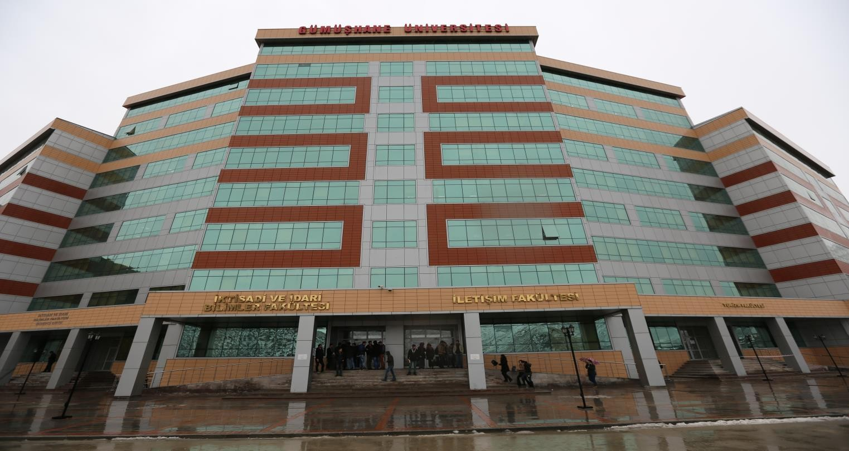
Fakültemiz Hizmet Binası

Bodrum Kat: Uygulama Birimlerimiz (Medya Merkezi, Haber Merkezi, TV Stüdyosu, Film Atölyesi, Kampüs FM, GÜN TV, İletişim ve Organizasyon, Tasarım, Sosyal Sorumluluk ve Proje Birimi)

Fakültemiz Haber Merkezi
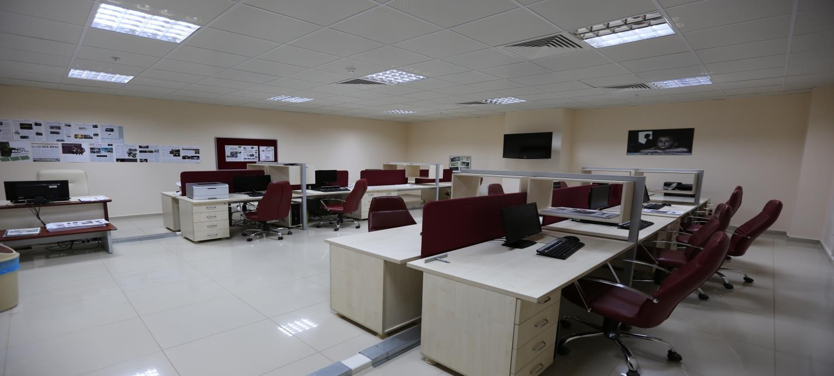

Fakültemiz Uygulama Birimleri Koridoru
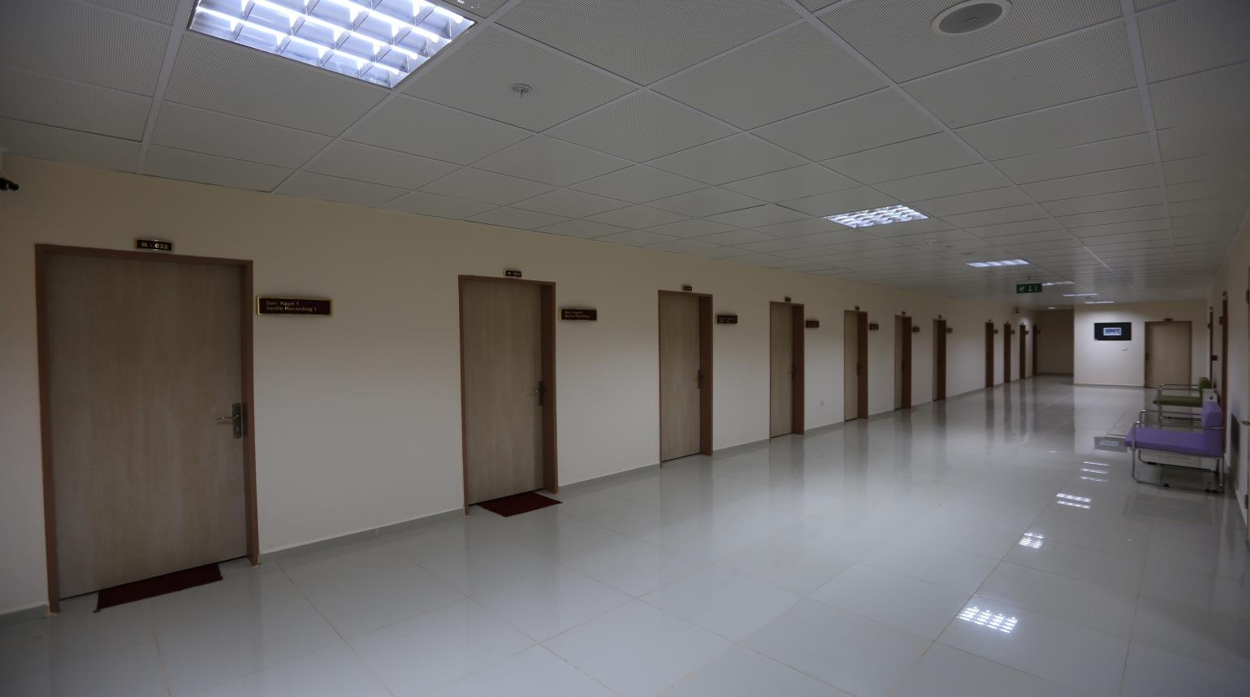

TV Stüdyosu
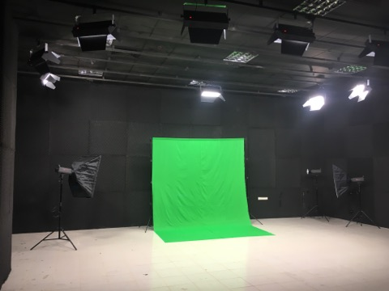Fakültemiz Kampüs FM
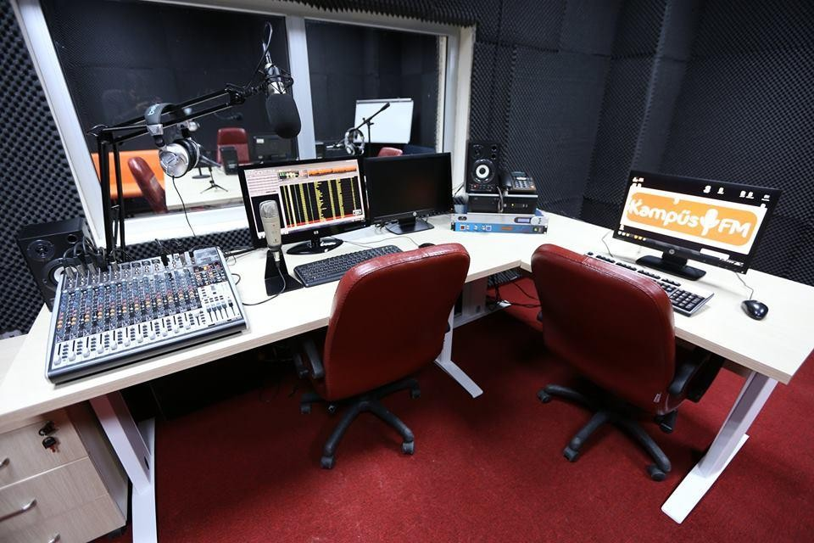

Fakültemiz Film Atölyesi
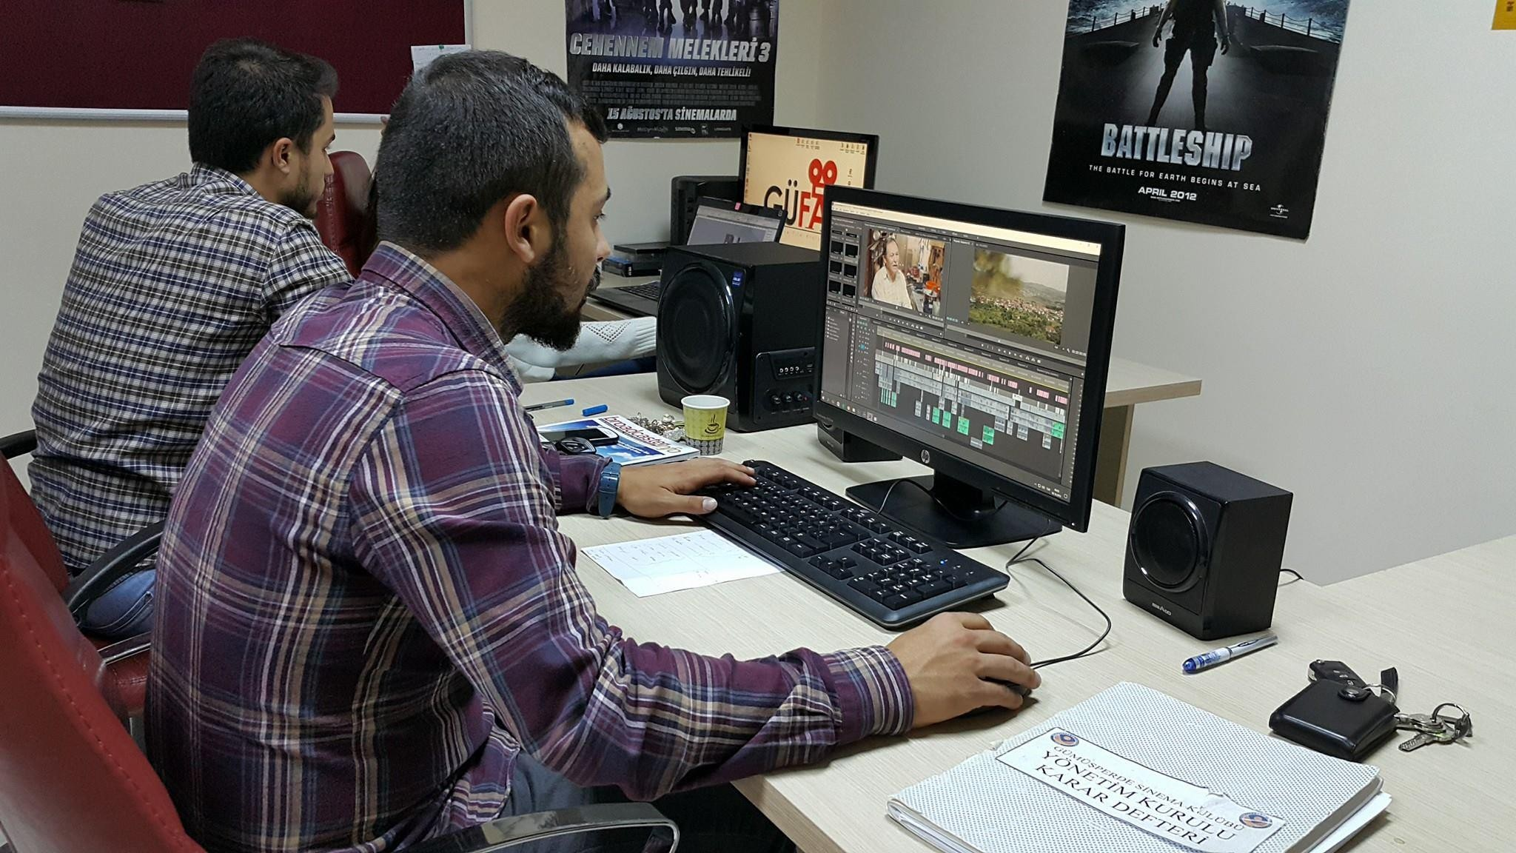

Fakültemiz GÜN TV
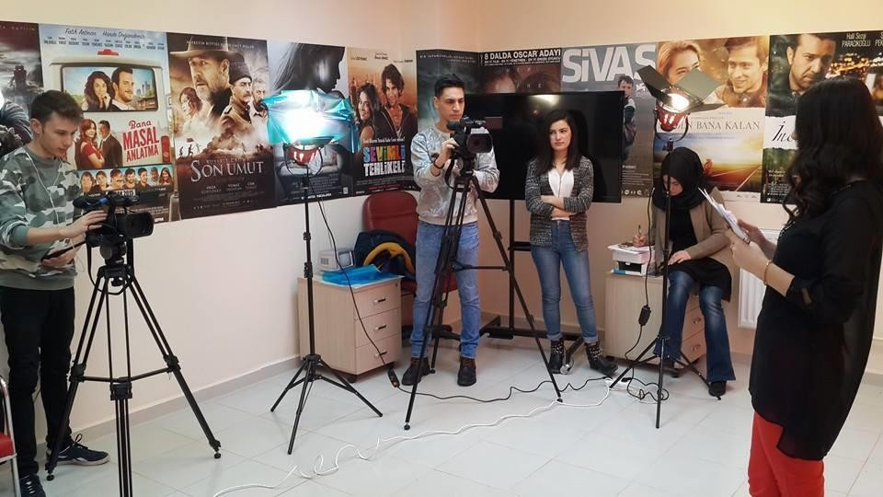

Zemin Kat: Kantin, 1 Adet Amfi, Yemekhane

Yemekhane
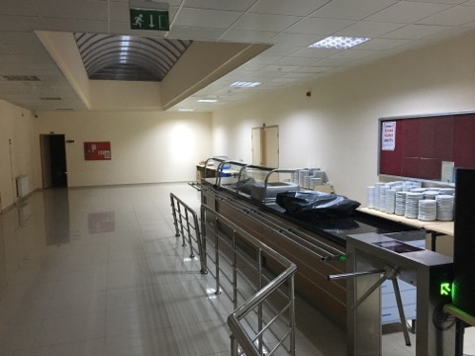

İktisadi ve İdari Bilimler Fakültesi İle Ortak Kantinimiz

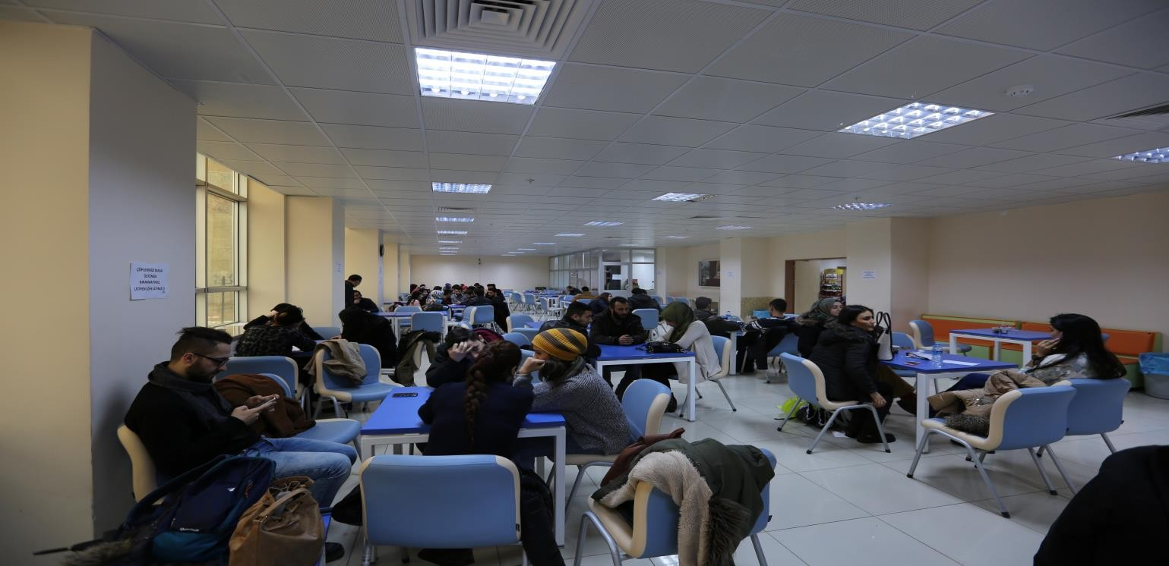

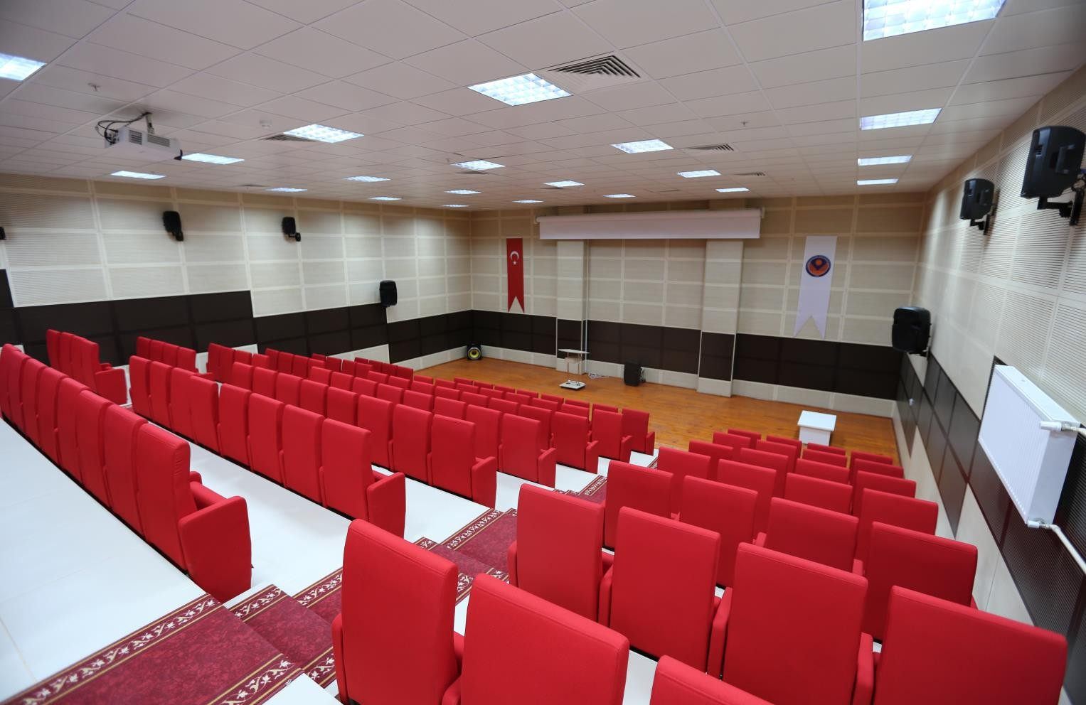
Fakültemiz Amfisi (Çok Amaçlı Salon)

- Kat: 5 adet Bilgisayar Laboratuvarı bulunmakta olup iki âdeti kullanılmaktadır. Kullanılan Laboratuvarlardan
1 âdeti İktisadi ve İdari Bilimler Fakültesine tahsis edilmiştir. Ayrıca bu katta Fakültemize ait İ201,İ202,İ203,İ204 nolu derslikler bulunmaktadır.

Fakültemiz Bilgisayar Laboratuvarı
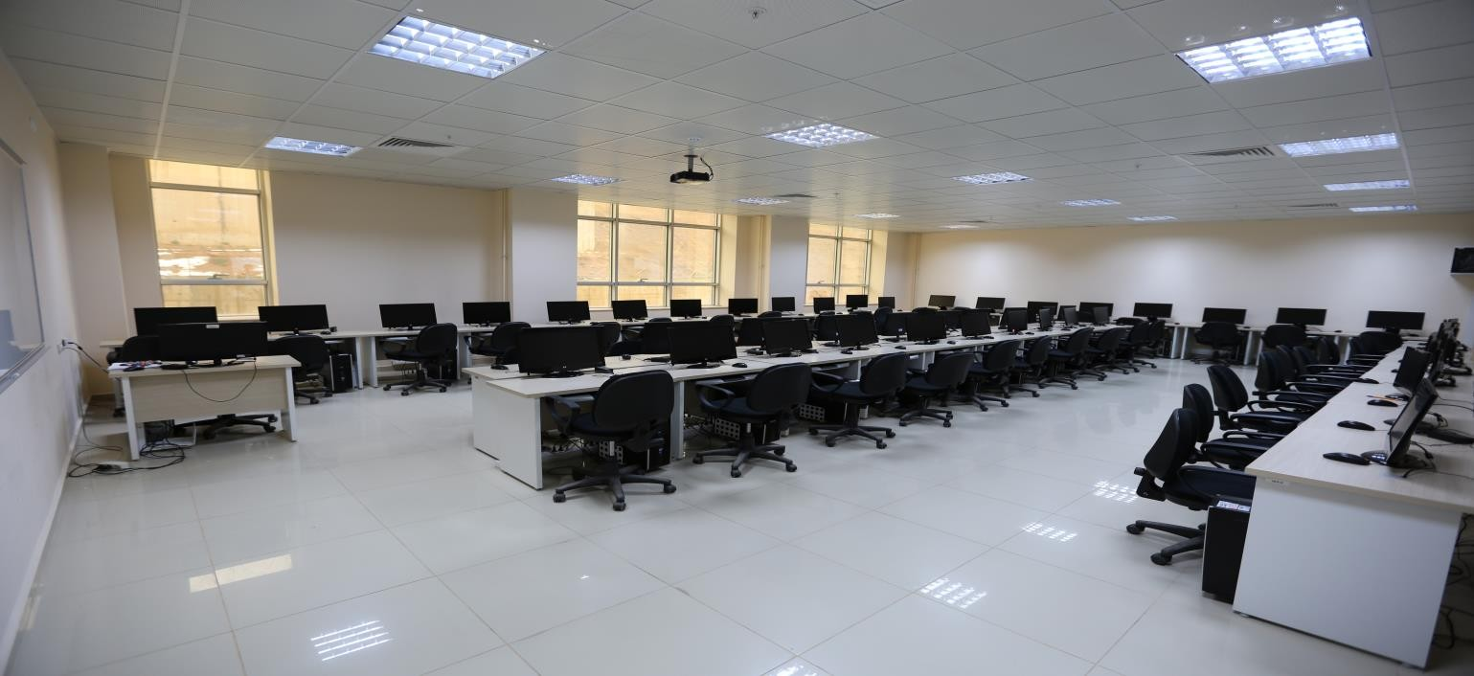

Fakültemiz Derslikleri
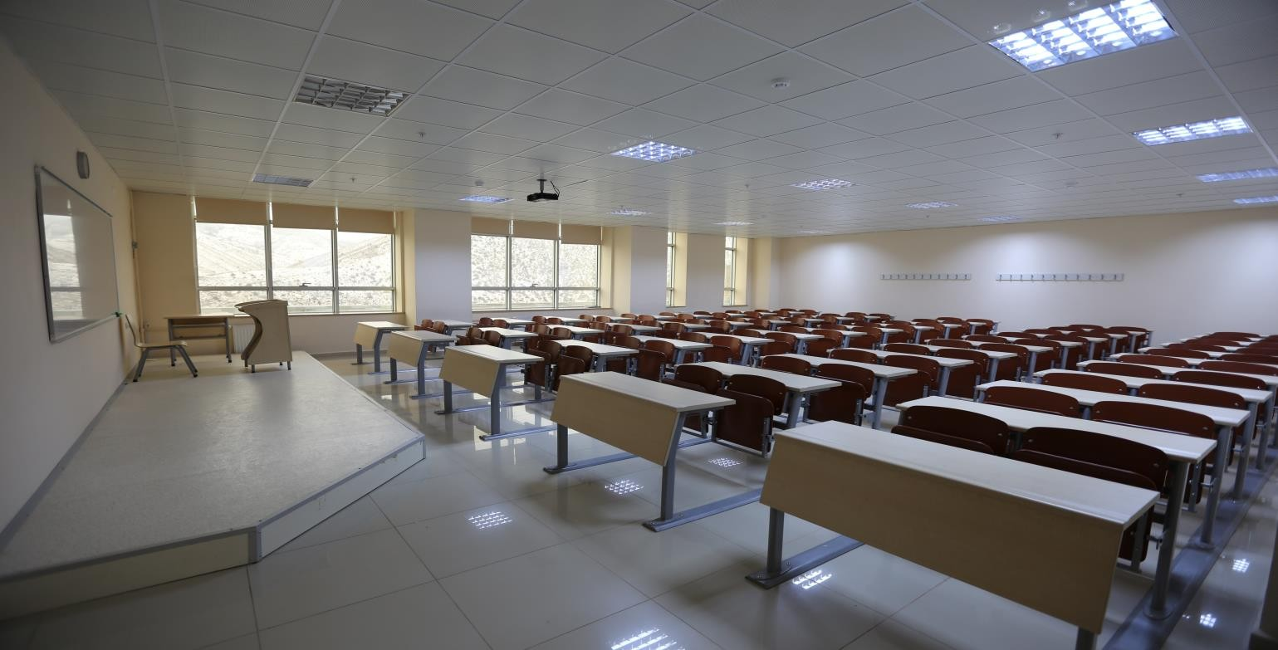

- Kat:İ301-İ310 arası 10 adet Derslik bulunmaktadır.
- Kat: İİBF Fakültesi Maliye Bölümü Akademik Personel odaları ile İ401 ve İ402 nolu seminer ve toplantı salonu bulunmaktadır.
- Kat: Gazetecilik ve Radyo Televizyon ve Sinema bölümü Akademik ve İdari Personel odaları ile İ501, İ502 nolu seminer ve toplantı solanları bulunmaktadır.
- Kat: Halkla İlişkiler ve Tanıtım Bölümü Akademik ve İdari Personel odaları, GİF Ajans bulunmaktadır.

GİF Ajans
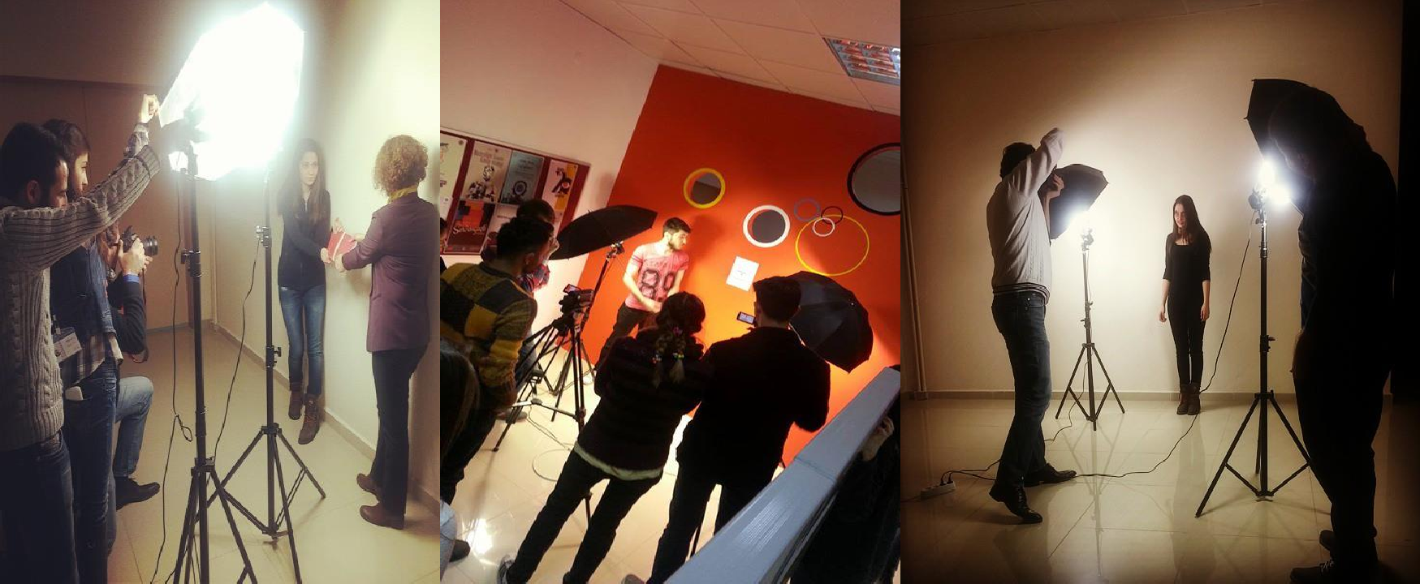
8. Kat: Fakültemiz Akademik ve İdari Personel Odaları bulunmaktadır.

Fakültemiz Bünyesinde 3 aktif bölüm mevcuttur.

1.1-Eğitim Alanları Derslikler

Eğitim Alanı | Kapasitesi 0–50 | Kapasitesi 51–75 | Kapasitesi 76–100 | Kapasitesi 101–150 | Kapasitesi 151–250 | Kapasitesi 251–Üzeri
Amfi |  |  |  | 1
Sınıf | 14 | 3 | 7
Bilgisayar Lab. | 5
Diğer Lab.
Toplam | 19 | 1 | 7 | 1
1.2-Sosyal Alanlar 1.2.1.Kantinler ve Kafeteryalar
*Kantin Sayısı: 1 Adet Kantin Alanı: 195,68 m² Kafeterya Sayısı: … Adet Kafeterya Alanı: ….. m²
*(İİBF Fakültesine ait olup, öğrencilerimiz de kullanmaktadırlar.)

1.2.2.Toplantı – Konferans Salonları

 | Kapasitesi 0–50 | Kapasitesi 51–75 | Kapasitesi 76–100 | Kapasitesi 101–150 | Kapasitesi 151–250 | Kapasitesi 251–Üzeri
Toplantı Salonu | 1 | 2 | 2
Konferans Salonu
Toplam | 1 | 2 | 2 | - | - | -
1.2.3.Öğrenci Kulüpleri
Öğrenci Kulüpleri Sayısı: 3 Adet Öğrenci Kulüpleri Alanı: 35 m²
Fakültemize ait kurulmuş üç resmi öğrenci kulübü bulunmaktadır.

1.3-Hizmet Alanları
    - Akademik Personel Hizmet Alanları

 | Sayısı  (Adet) | Alanı  (m²) | Kullanan Sayısı  (Kişi)
Çalışma Odası | 67 | 1174,39 | 49
Toplam | 67 | 1174,39 | 49

* İİBF Fakültesi Maliye Bölümü hocalarının bir kısmı fakültemiz hizmet binasında hizmet vermektedir.

İdari Personel Hizmet Alanları*

 | Sayısı (Adet) | Alanı (m²) | Kullanan Sayısı
Servis | 3 | 90 | 7
Çalışma Odası | 12 | 576,41 | 2
Toplam | 15 | 666,41 | 9

1.4-Ambar Alanları
*Ambar Sayısı: 2 Adet Ambar Alanı: 32 m²
* Arşiv olarak kullanılan alanın yarısı ambar olarak kullanılmaktadır.

1.5-Arşiv Alanları
*Arşiv Sayısı: 4 Adet Arşiv Alanı: 39,04 m²
1.6-Atölyeler
*Atölye Sayısı: 28 Adet Atölye Alanı: 740 m²
* Atölye olarak kullanılan bu alan özel olarak ses yalıtımı ile kaplanmış seslendirme odasıdır.

2 ÖRGÜT YAPISI

Fakülte Yönetim Kurulu
Teknik İşler
Yazı İşleri

Bütçe ve Mali İşler
Bölüm Sekreterlikleri
Personel ve Özlük İşleri
Yardımcı Hizmetler
Şef
Dekan
Fakülte Kurulu
Dekan Yardımcısı

Dekan Yardımcısı

Fakülte Sekreteri

Akademik Bölümler
Halkla İlişkiler ve Tanıtım Bölümü
Radyo Televizyon ve Sinema Bölümü
Gazetecilik Bölümü

13

Bilgi ve Teknolojik Kaynaklar 3.1-Yazılımlar
Fakültemiz web sayfası hizmete girmiştir.

3.2-Bilgisayarlar
Masaüstü bilgisayar sayısı : 102Adet Taşınabilir bilgisayar sayısı : 19 Adet 3.3- Kütüphane Kaynakları
Kitap | Periyodik Yayın | Elektronik Yayın | Diğerleri | Toplam
37840 | 127 | 138702 |  | 176669

*Kütüphane kaynakları bütün üniversite adına kayıtlı olup birim olarak ayrılmamıştır.

3.4-Diğer Bilgi ve Teknolojik Kaynaklar
Cinsi | İdari Amaçlı (Adet) | Eğitim Amaçlı (Adet) | Araştırma Amaçlı (Adet)
Projeksiyon |  | 46
Baskı makinesi |  | 1
Fotokopi makinesi (Yazıcı özelliği de var) | 3
Faks | 1
Kameralar |  | 9
Fotoğraf Makinesi |  | 35
Tarayıcılar
Yazıcı | 16 |  | 2
Telefon Makinesi | 117

*Derslik, amfi, laboratuvar ve toplantı salonunda olmak üzere toplam: 36 adet projeksiyon cihazı binanın yapımı esnasında montaj edilmiş olup, 10 adeti demirbaş olarak kayıtlarımızda mevcuttur.

- İnsan Kaynakları 4.1-Akademik Personel
UNVANLAR İTİBARİ İLE AKADEMİK PERSONEL SAYISI
UNVAN |  | 2021
Profesör |  | -
Doçent |  | 4
Doktor Öğretim Üyesi |  | 14
**Öğretim Görevlisi |  | 5
Okutman |  | -
Araştırma Görevlisi |  | 7
Uzman |  | -
Çevirici | -
Eğitim-Öğretim Planlamacısı | -
TOPLAM | 30

**(Öğr. Gör. Serkan DURMUŞ, 2547 sayılı Kanun’un 13/b- 4 maddesine göre GMYO’dan görevlendirme ile geldi.)
** (Öğr. Gör. Fatma DİLEK DİKER, 2547 sayılı Kanun’un 13/b- 4 maddesine göre Torul MYO’dan görevlendirme ile geldi.)

**(Öğr. Gör. Yasemin GÜNEY, 2547 sayılı Kanun’un 13/b- 4 maddesine göre Torul MYO’dan görevlendirme ile geldi.)

**(Öğr. Gör. Çağatay DEMİREL, 2547 sayılı Kanun’un 13/b- 4 maddesine göre Torul MYO’dan görevlendirme ile geldi.)

**(Öğr. Gör. Serkan ERYILMAZ, 2547 sayılı Kanun’un 13/b- 4 maddesine göre Kelkit Aydın Doğan MYO’dan görevlendirme ile geldi.)

4.2- Yabancı Uyruklu Akademik Personel

Yabancı Uyruklu Öğretim Elemanları
Unvan | Geldiği Ülke | Çalıştığı Bölüm | Kişi Sayısı
Profesör | - | - | -
Doçent | - | - | -
Yrd. Doçent | - | - | -
Öğretim Görevlisi | - | - | -
Okutman | - | - | -
Çevirici | - | - | -
Eğitim-Öğretim  Planlamacısı | - | - | -
Araştırma Görevlisi | - | - | -
Uzman | - | - | -
Toplam | - | - | -

4.3-Diğer Üniversitelerde Görevlendirilen Akademik Personel

Diğer Üniversitelerde Görevlendirilen Gümüşhane Üniversitesi İletişim Fakültesi Akademik Personeli 2021
*Araştırma Görevlisi | İletişim Fakültesi | Gazetecilik Bölümü | Marmara Ünv.- | 1 | ÖYP 2547 35. md.
*Araştırma Görevlisi | İletişim Fakültesi | Radyo Televizyon Sinema Bölümü | Atatürk Ünv. | 1 | ÖYP 2547 35. md.
Toplam |  |  |  | 2

*(2 kişi 2547 sayılı Kanun’un 35. maddesi ile diğer üniversitelerde görevli)

4.4-Başka Üniversiteden Kurumda Görevlendirilen Akademik Personel

Başka Üniversiteden Kurumda Görevlendirilen Akademik Personel 2021
Unvan | Çalıştığı Bölüm | Geldiği Üniversite | Kişi  Sayısı
*Profesör | - | - | -
Doçent | - | - | -
Yrd. Doçent | - | - | -
Öğretim Görevlisi | - | - | -
Okutman | - | - | -
Çevirici | - | - | -
Eğitim Öğretim Planlamacısı | - | - | -
Araştırma Görevlisi | - | - | -
Uzman | - | - | -
Toplam

Başka Üniversitelerden Gümüşhane Üniversitesi’ne Görevlendirilen Akademik Personel 2021
BİRİMLER | Akademik Unvanı | Çalıştığı Bölüm | Geldiği Üniversite

4.5-Sözleşmeli Akademik Personel

Sözleşmeli Akademik Personel Sayısı
Profesör | -
Doçent | -
Yrd. Doçent | -
Öğretim Görevlisi | -
Uzman | -
Okutman | -
Sanatçı Öğrt. Elm. | -
Sahne Uygulatıcısı | -
Toplam | -

4.6-Akademik Personelin Yaş İtibariyle Dağılımı

Akademik Personelin Yaş İtibariyle Dağılımı
 | 21-25 Yaş | 26-30 Yaş | 31-35 Yaş | 36-40 Yaş | 41-50 Yaş | 51- Üzeri
Kişi Sayısı | 0 | 3 | 8 | 10 | 6 | 3
Yüzde | %0 | %10 | %26,66 | %33,33 | %20 | %10

4.7-İdari Personel

YILLAR | GİH | SHS | THS | AHS | DHS | YHS | TOPLAM
2021 | 9 |  |  |  |  |  | 9

4.8- İdari Personelin Eğitim Durumu

İdari Personelin Eğitim Durumu
 | İlköğretim | Lise | Ön Lisans | Lisans | Yüksek Lisans  ve Doktora
Kişi Sayısı |  | 2 | 1 | 5 | 1
Yüzde |  | %22.22 | %11,11 | % 55,55 | % 11,11

  - -İdari Personelin Hizmet Süreleri

İdari Personelin Hizmet Süresi
 | 1 – 3 Yıl | 4 – 6 Yıl | 7 – 10 Yıl | 11 – 15 Yıl | 16 – 20 Yıl | 21 - Üzeri
Kişi Sayısı | 2 | 0 | 3 | 2 | 1 | 1
Yüzde | % 22,22 | % 0 | %33,33 | % 22,22 | %11,11 | % 11,11

  - -İdari Personelin Yaş İtibariyle Dağılımı

İdari Personelin Yaş İtibariyle Dağılımı
 | 21-25 Yaş | 26-30 Yaş | 31-35 Yaş | 36-40 Yaş | 41-50 Yaş | 51- Üzeri
Kişi Sayısı | 1 | 0 | 2 | 3 | 1 | 2
Yüzde | %11,11 | 0 | %22,22 | %33,33 | % 11,11 | % 22,22

  - -İşçiler

İşçiler (Çalıştıkları Pozisyonlara Göre)
 | Dolu | Boş | Toplam
Sürekli İşçiler | 4 |  | 4
Vizeli Geçici İşçiler (adam/ay)
Vizesiz işçiler (3 Aylık)
Toplam | - | - | -

4.12-Sürekli İşçilerin Hizmet Süreleri

Sürekli İşçilerin Hizmet Süresi
 | 1 – 3 Yıl | 4 – 6 Yıl | 7 – 10 Yıl | 11 – 15 Yıl | 16 – 20 Yıl | 21 - Üzeri
Kişi Sayısı | 1 | 3 | - | - | - | -
Yüzde | %25 | %75

4.13-Sürekli İşçilerin Yaş İtibariyle Dağılımı

Sürekli İşçilerin Yaş İtibariyle Dağılımı
 | 21-25 Yaş | 26-30 Yaş | 31-35 Yaş | 36-40 Yaş | 41-50 Yaş | 51- Üzeri
Kişi Sayısı | - | - | 1 | 0 | 1 | 2
Yüzde |  |  | % 25 | % 25 | % 25 | % 50
- Sunulan Hizmetler Akademik Hizmetler
Gümüşhane Üniversitesi İletişim Fakültesi alanında en güncel bilgiye sahip olan, konusunda yeterli, yetenekli, kaliteli eleman ve yönetici yetiştirme amacı doğrultusunda aşağıda belirtilen akademik hizmetleri sunmaktadır.
*Tam zamanlı 18 öğretim üyesi ve 12 öğretim elemanıyla fakültemiz bölümlerinde ve üniversitemizin diğer birimlerinde eğitim verilmektedir.
*Uluslararası ders içeriklerine göre eğitim verilmektedir.

*Öğrenciler 3. Sınıftan sonra zorunlu staja tabi tutulmaktadırlar.
*Lisansüstü eğitimlerine temel oluşturulacak düzeyde eğitim verilmektedir.

İdari Hizmetler

*Fakültemizin eğitim-öğretim hizmetlerinin aksatılmadan yürütülebilmesi için akademik ve idari personelin atama, görev uzatma, yurtiçi ve yurtdışı görevlendirmeleri, emeklilik, nakil ve terfi işlemlerinin yapılması,
*Fakültemiz bütçesinin her yıl hazırlanması, bütçe ödeneklerinin kanun ve yönetmeliklere uygun olarak tasarruf genelgelerine uyularak harcanması, bütçe ödeneklerinin fakülte ihtiyaçları için en verimli şekilde kullanılması, akademik, idari ve sözleşmeli personel maaşları, tedavi giderleri, akademik personelin, ek ders ücretleri, yolluk ve yevmiye ödemelerinin düzenli ve zamanında yapılması,
*Demirbaş ayniyat kayıtlarının tutularak yıllık kontrollerinin yapılması, bütçe harcama işlemlerinin dosya kayıtlarının tutulması, yazışmalarının yapılması,
*Fakültemizin idari işlemleri ile ilgili olarak kurum içi ve kurum dışı evrak yazışmalarının yapılması, posta ile gönderilecek evrakların gönderilmesi, evrakların dosyalama ve teslim işlemlerinin takibi, kurum içi ve kurum dışı iletişimin sağlanması,
*Kanun yönetmelik ve yönergelerin takip edilerek uygulanması ile ilgili çalışmaların yapılması.

Mali Hizmetler
- Maaş işlemleri
- Ek çalışma ücretleri işlemleri
- Ayniyat işlemleri
- Satın alma işlemleri

Eğitim Hizmetleri

5.1-Önlisans / Lisans Düzeyindeki Öğrenci Sayıları

Öğrenci sayıları
Bölümler | I. Öğretim |  | II. Öğretim |  | Toplam | Genel Toplam
Bölümler | E | K | E | K |  | E | K
Halkla İlişkiler ve Tanıtım Bölümü | 175 | 193 | 153 | 125 | 646 | 328 | 318
Radyo Televizyon ve Sinema Bölümü | 133 | 50 | 123 | 49 | 355 | 256 | 99
Gazetecilik Bölümü | 86 | 78 | 81 | 52 | 297 | 167 | 130
Toplam | 394 | 321 | 357 | 226 | 1298 | 751 | 547

5.2- Yabancı Uyruklu Öğrencilerin Sayısı ve Bölümleri

Bölüm
Bölüm | Kadın | Erkek | Toplam
Halkla İlişkiler ve Tanıtım | 0 | 3 | 3
Radyo Televizyon ve Sinema | 0 | 3 | 3
Gazetecilik | 0 | 3 | 3
Toplam | 0 | 9 | 9

5.3- Yüksek Lisans ve Doktora Programları

Enstitülerdeki Öğrencilerin Yüksek Lisans (Tezli/ Tezsiz) ve Doktora Programlarına Dağılımı
Birimin Adı | Programı | Yüksek Lisans Yapan Sayısı |  | Doktora Yapan Sayısı | Toplam
Birimin Adı | Programı | Tezli | Tezsiz | Doktora Yapan Sayısı | Toplam
İletişim Fak. | Halkla İlişkiler ve Tanıtım ABD | 53 | - | - | 53
İletişim Fak | Radyo Televizyon ve Sinema ABD | 31 | - | - | 31
Toplam |  | 84 |  |  | 84

5.4- 2020-2021 Mezun Olan Öğrenci Sayısı

2020-2021 Mezun Olan Öğrenci Sayısı
İletişim Fakültesi
İletişim Fakültesi | Kadın | Erkek | Toplam
Halkla İlişkiler ve Tanıtım | 76 | 53 | 129
Radyo Televizyon ve Sinema | 25 | 47 | 72
Gazetecilik | 0 | 0 | 0
TOPLAM | 101 | 100 | 201

- Yönetim ve İç Kontrol Sistemi

Birim Harcama Yetkilisi, Gerçekleştirme Görevlisi ve ayniyat kayıt kontrol yetkilisi dâhilinde oluşan komisyonlar yardımıyla, mali yönetimin güvenilirliği açısından atama, satın alma, ihale gibi karar alım süreçleri, komisyonlar marifetiyle harcama öncesi iç kontrol sistemi çalıştırılmaktadır.

AMAÇ ve HEDEFLER

A. İdarenin Amaç ve Hedefleri

- Eğitim-öğretimi nicelik ve nitelik yönünden geliştirmek

- Fakültemiz bölüm/program sayısını artırmak ve açılacak programlara öğrenci almak

- Fakültemizin eğitim-öğretim kalitesini yükseltmek, bilimsel araştırma ve yayın sayısını artırmak
- Kamu yararı oluşturmak ve Fakültemizin tanınırlığını artırmak

- Sosyal, kültürel ve ekonomik Faaliyetlere destek vermek, fakültemizin bölgesel, ulusal ve uluslararası alanda tanınırlığını artırmak
Hedeflere Yönelik Stratejilerimiz

1-İşbirliği ve Motivasyonun Güçlendirilmesi

2-Eğitim-Öğretim Yapısının Geliştirilerek Güçlendirilmesi 3-Bilimsel Araştırmaların Genişletilmesi
4-Kurumsal Kimlik ve Kurumsal İmaj

B- Temel Politikalar ve Öncelikler

Yükseköğretim Kurulu Başkanlığı tarafından hazırlanmış olan “Türkiye’nin Yükseköğretim Stratejisi” raporu çerçevesinde temel politika ve hedefleri gerçekleştirmek ve kendi stratejik planımızdaki hedeflere ulaşmak.

FAALİYETLERE İLİŞKİN BİLGİ VE DEĞERLENDİRMELER

A- Mali Bilgiler

- Bütçe Uygulama Sonuçları

3.792.000,00 .-TL. Hazine yardımı alınmış olup bunun 3.792.000,00 -TL.’si serbest ödenek olarak kullanılmıştır.
Bütçe hedefleri doğrultusunda personel giderlerine SGK prim giderlerine ve mal ve hizmet alım giderlerine yönlendirilmiştir.
Yardım yapılan birlik, kurum ve kuruluş bulunmamaktadır.

Temel mali tablolara ve bu tablolara ilişkin açıklamalara aşağıda yer verilmiştir.

2021 YILI HAZİNE YARDIMI
HAZİNE YARDIMI | Bütçe Ödeneği | Serbest Ödenek (b) | Gerçekleşme Durumu% (a*100)/b | Kesin Harcama(a) | Kalan Ödenek | Açıklama
01-Personel Giderleri | 4.191.227,00 | 4.191.227,00 | %99,97 | 4.190.329,00 | 898
02- Sos.  Güv. Kur.  D. Prim. Giderleri | 473.903,00 | 473.903,00 | %99,99 | 473.897,79 | 5,21
03- Mal ve Hizmet Alım Giderleri | 18.769,00 | 18.769,00 | %40.78 | 7.654,00 | 11.115,00
05- Cari Transferler
06-  Sermaye Giderleri | 0 | 0 | %0 | 0 | 0
Toplam | 4.683.899,00 | 4.683.899,00 | %99.81 | 4.675.341,00 | 12.018,21

Temel Mali Tablolara İlişkin Açıklamalar
Personel giderleri bütçe ödeneği 4.191.227,00.-TL.’dir, tamamı serbest ödenek olarak kullanılmış ve 4.190.329,00.-TL.’lik bölümü kesin harcama olarak gerçekleştirilmiştir. Gerçekleştirme durumu ise %99,97’dir. SGK prim gideri bütçe ödeneği 473.903,00.-TL.’dir, tamamı serbest ödenek olarak kullanılmış ve 473.897,79.-TL.’lik bölümü kesin harcama olarak gerçekleştirilmiştir. Gerçekleştirme durumu %99,99’dür. Mal ve hizmet alım giderleri bütçe ödeneği 18.769,00.-TL.’dir, tamamı serbest ödenek olarak kullanılmış 7.654,00.-TL.’lik bölümü kesin harcama olarak gerçekleştirilmiştir. Gerçekleştirme durumu %40.78 ’dir.

B- Performans Bilgileri
- Faaliyet ve Proje Bilgileri
Bilimsel Toplantılarla İlgili Faaliyetler
1.1-Fakülte Öğretim Üyeleri Tarafından Düzenlenen Ulusal ve Uluslararası Bilimsel Toplantılar 2021

FAALİYET TÜRÜ | FAALİYETİN ADI | SAYISI
Sempozyum ve Kongre
Konferans
Panel
Seminer | - Valilik Kadın Kooperatiflerinin Güçlendirilmesi İşbirliği Protokolü kapsamında kadın girişimcilere; İletişim, Girişimcilik ve Müşteri İlişkileri Yönetimi eğitimi,  - Emniyet Müdürlüğü ve Gümüşhane Üniversitesi İşbirliği kapsamında Özel Güvenlik personeline İletişim Becerileri eğitimi (iki farklı günde farklı kişilere). | 2
Açık Oturum
Söyleşi | - Gümüşhane Üniversitesi kariyer Merkezi işbirliğinde “Rağmen Bir Akademik Yaşam” başlıklı söyleşinin moderatörlüğü  - TRT Erzurum Radyosu "DOĞUNUN SESİ" Programı Canlı Yayın-Söyleşi-Covid-19 Sürecinde İletişimin Değişen Yüzü kitabımızın tanıtımı ve iletişimde değişen başlıklar üzerine söyleşi.  - TRT Trabzon Radyosu "Köşe Bucak Karadeniz" Programı Canlı Yayın-Söyleşi_ Covid-19 Sürecinde İletişimin Değişen Yüzü kitabımızın tanıtımı ve iletişimde değişen başlıklar üzerine söyleşi.  - Söyleşi: Halkla İlişkiler Sektöründe Kariyer (Moderatörlük)  - Söyleşi:Markalaşma ve Kariyer Yönetimi (Moderatörlük)  - Sözsüz İletişi, Beden Dili ve Yalan Tespiti  (Moderatörlük)  7- Savaş Muhabirliği (Coşkun Aral)  8- İletişim Alanında Kariyer Yolculuğu (Şaban Özdemir)  9- Gazetecilik (Çetin Oranlı)  10- Foto Muhabirliği (Rıza Özel) | 10
Çalıştay | - Erzurum Atatürk Üniversitesi İletişim Fakültesi Halkla İlişkiler ve Tanıtım Bölümü | 1
Tiyatro
Konser
Sergi
Turnuva
Teknik Gezi
Eğitim Semineri | - Valilik Kadın Kooperatiflerinin Güçlendirilmesi İşbirliği Protokolü kapsamında kadın girişimcilere; İletişim, Girişimcilik ve Müşteri İlişkileri Yönetimi eğitimi  - TRT: İletişim ve Medya Eğitimi (Organizatör) | 2
Diğer

1.2-Ulusal ve Uluslar Arası Bilimsel Toplantılara Katılan Öğretim Üyesi ve İdari Personel Sayısı 2021

FAALİYET TÜRÜ | Akademik Personel | İdari Personel | Toplam
Sempozyum ve Kongre | 9 |  | 9
Konferans
Panel
Seminer | 1 |  | 1
Açık Oturum
Söyleşi | 2 |  | 2
Tiyatro
Konser
Sergi | 11 |  | 11
Turnuva
Teknik Gezi
Eğitim Semineri | 2 |  | 2
Kurs

Yayınlarla İlgili Faaliyetler
1.4-İndekslere Giren Hakemli Dergilerde Yapılan Yayınlar 2021

YAYIN TÜRÜ | YAYININ ADI | FAKÜLTE TOPLAM YAYIN SAYISI  (Adet)
Uluslararası Makale | - Kişilerarası İletişimin Firmalara Güven Üzerinde Etkisi: Gümüşhane Örneği  - Yeni Medyanın Marka Kültürü Üzerindeki Rolü  - The Slogan Effect: The Power of Brand Discourse in Liking and Purchasing Behaviour  - Sanal Kültürün Yeni Anlam İnşacıları Markalar: Küresel Markaların Reklam Analizi  - Afet Gazeteciliğine Gündem Belirleme Kuramı ve İzmir Depremi Haberlerinden Bakış  - Teknolojinin Neresindeyiz? Bilim ve Kurguda Gelecek-Zaman Tasavvurları. AJIT-e: Online Academic Journal of Information Technology, 12(47), 48-67., Doi:  10.5824/ajite.2021.04.003.x (Yayın No: 7508258)  7- Köprüdekiler: Sinematik Istanbul’un Metaforları Olarak Sur, Kapı ve Köprüyü Yeniden Düsünmek. Kurgu, 29(2), 27-39. (Yayın No: 7508396)  8- The Fragility of Togetherness: Reflections On the City, Home and Family. Lectio Socialis, 5(2), 21-36., Doi: 10.47478/lectio.884338 (Yayın No: 7146648)  9- Representations of Cinematic Istanbul: Expressions, Clichés and Transformations. Türkiye Arastırmaları Literatür Dergisi, 19(37), 125-146. (Yayın No:7146655) | 9
Ulusal Makale | 1- Kent Imajının Sosyo-Demografik Degiskenlere Göre Incelenmesi: Konya Mevlana Müzesi Ziyaretçileri Üzerinde Bir Arastırma  2- (Gümüshane Üniversitesi Sosyal Bilimler Enstitüsü Elektronik Dergisi, TR Dizin)  3- Covid-19 Sürecinde Depresyon, Stres, Gelismeleri Kaçırma Korkusu ve Zorlayıcı Sosyal Medya Kullanımı Arasındaki Iliskiler (AYNA Klinik Psikoloji Dergisi, TR Dizin)  4- Tüketicilerin YouTube Reklamlarına Yönelik Tutumlarının Satın Alma Davranısı Üzerindeki Etkisi (Selçuk İletişim Dergisi, TR Dizin)  5- Türkiye’de Kamu Yönetiminin İletişim Ve Halkla İlişkiler Anlayışına İlişkin Bir Araştırma  6- Bireyden Topluma Dilin İşlev ve Özellikleri  7- Sosyal Medya ve Linç Kültürü: Sanal Nedenler Gerçek Sonuçlar. Iletisim Kuram ve Arastırma Dergisi, 56, 1-15., Doi: 10.47998/ikad.957544 (Yayın No:7508202)  8- BÜYÜK VERİ: FIRSATLAR VE TEHDİTLER. TRT Akademi, 6(11), 10-31., Doi: 10.37679/trta.818569 (Kontrol No: 6937057)  9- Büyüyen Veri Küçülen Insan: Simdilesen Gelecegi Kara Ayna\u2019da Seyretmek. TRT Akademi(11), 88-105., Doi: 10.37679/trta.816681 (Kontrol No:  6921969) | 9
Uluslararası Bildiri | - Çevrim İçi Oyunlarda Kadın Olmak ‘League of Legends’ Örneği: Siber Zorbalık Üzerine Netnografik Bir Analiz  - The Role of Covid-19 in Early Childhood Education: Evaluation of Children’s Participation in Digital Environments 4th International Conference on Research in Humanities and Social Sciences (ICRHS), Tam metin  - Sosyal Medya Bagımlılıgı ve Mutluluk Iliskisi Üzerine Bir Arastırma: Gümüshane Üniversitesi Iletisim Fakültesi Örnegi 4TH INTERNATIONAL "COMMUNICATION IN THE NEW WORLD, Tam metin  - KÜLTÜREL MİRASIN GÖRSEL KAYDI: GÜMÜŞHANE İLİNDE BELLEK VE SÖZLÜ TARİH ÇALIŞMASI. 9th International Conference on Culture and Civilization, 404-413. (Tam Metin Bildiri/Sözlü  - Teknolojiklesen Kültürün Sinemasal Izdüsümleri: Gelecek-Zaman Tasarımcısı Olarak Bilimkurgu Filmleri. YAKIN DOGU ÜNIVERSITESI ILETISIM FAKÜLTESI -ILETISIM ARASTIRMALARI MERKEZI 1. ULUSLARARASI SINEMA SEMPOZYUMU, 56-57. (Özet  Bildiri/Sözlü Sunum)(Yayın No:7508591)  6- Hagıa Sophıa 2.Internatıonal Conference On Culture, Cıvılızatıon And Multıdıscıplınary Studıes In Socıal Scıences May 5-6, 2021 Istanbul - 2.Ayasofya Uluslararası Kültür, Medeniyet Ve Sosyal Bilimlerde Multidisipliner Araştırmalar Kongresi  7- İdeolojik Perspektiften Ayasofya’yı Okumak: Sanal Basın Örneğinde Bir İnceleme  8- A THEORETICAL RESEARCH ON THE USE OF SENSES IN THE BRANDING PROCESS AND THE EFFECT OF THE SENSES ON THE BRANDING PROCESS DR. ÖĞR. ÜYESİ KAAN GEZ  9- THE EFFECT OF CORPORATE SOCIAL RESPONSIBILITY ACTIVITIES ON CORPORATE REPUTATION; A STUDY ON OIL DISTRIBUTION COMPANIES DR. ÖĞR. ÜYESİ KAAN GEZ | 9
Ulusal Bildiri | 1- Kültürel Mirasın Görsel Kaydı: Gümüşhane İlinde Bellek Ve Sözlü Tarih Çalışması Bir Nefret Söylemi Olarak İslam Karşıtlığının Sosyal Medya İzdüşümleri: Twitter Örneği | 1
Kitap | - İletişim Çalışmalarında Güncel Yaklaşımlar ve Araştırmalar  - Covid-19 Sürecinde İletişimin Değişen Yüzü  - Kuşaklar Bağlamında Sosyal Medya ve Mahremiyet  - Mahremiyetin Medyası (Editör)  - EVCİL İNSAN - Teknolojiyle Islah Edilmiş İnsanlık (2021)., ÖZCAN ALİ, Çizgi Kitabevi, Basım sayısı:1, Sayfa Sayısı 177, ISBN:978-605-196-664-9, Türkçe(Bilimsel Kitap), (Yayın No: 7226186)  - Nörosinema: Nörofizyolojik Tepkiler Üzerine Bir Araştırma | 6
Diğer | - Kitap Bölümü: 1-Covid-19 Pandemi Sürecinde Tüketici Davranışlarında Yaşanan Değişimler  - Kitap Bölümü : Handbook of Research on Narrative Interactions  - Kitap Bölümü : Türkiye’deki İzleyicinin La Casa De Papel Alımlaması: Ekşisözlük’teki Yorumlar Üzerine Çözümleme  - Kitap Bölümü :Kamusal Alan Ve Medya  - Kitap Bölümü :Türkiye’de Femvertising Yazını: Meta-Tematik Açıdan Değerlendirme  - Kitap Bölümü :Covid-19 Döneminde Kişilerarası İletişim Bağlamında Aile İçi Şiddetin Gazetelere Yansıması  - Kitap Bölümü :Dijital Halkla İlişkiler ve Sponsorluk (Dijital Halkla İlişkiler Uygulamaları: Örnek olaylar kitabı içerisinde)  - Kitap Bölümü :Veri Odaklı Reklamcılık: Programatik Reklamcılık Üzerine Bir Değerlendirme (İletişim Çalışmalarında Güncel Yaklaşımlar ve Araştırmalar kitabı içerisinde)  - Kitap Bölümü :Türkiyedeki Bankaların Covid-19 Salgını Temalı Reklamlarının Göstergebilimsel Analizi: Akbank, Türkiye İş bankası ve Kuveyt Türk Örneği (Covid-19 Sürecinde İletişimin Değişen Yüzü, kitabı içerisinde)  - Kitap Bölümü :Dijital Halkla İlişkiler ve Sponsorluk (Dijital Halkla İlişkiler Uygulamaları: Örnek olaylar kitabı içerisinde)  - Kitap Bölümü :Veri Odaklı Reklamcılık: Programatik Reklamcılık Üzerine Bir Değerlendirme (İletişim Çalışmalarında Güncel Yaklaşımlar ve Araştırmalar kitabı içerisinde)  - Kitap Bölümü :Reklamlarda Kadın Bedeni Mahremiyet Algısının Değişimi: Femvertising  - Kitap Bölümü :Türkiye’de Femvertising Yazını: Meta-Tematik Açıdan Değerlendirilmesi  - Kitap Bölümü :Pandemi Döneminde Sosyal Medya Üzerinden Marka İletişiminin Değerlendirilmesi: Gsm Operatörlerinin Twitter Kullanımına Yönelik Bir Araştırma  - Kitap Bölümü :Halkla İlişkilerde Ölme Ve Değerlendirme: Modeller Ve Standartlaşma Çabaları  - Kitap Bölümü :Türkiye’de Kamu Yönetiminin Medya Okuryazarlığına ve Sosyal Medyaya Bakışı Üzerine Bir Değerlendirme  - Kitap Bölümü :21. Yüzyılda Gazeteciliğin Morfolojisi: Mahremiyet Artık Mümkün Mü?  - Kitap Bölümü :Pandemi Sürecinin Mizah Dergilerine Yansıması  - Kitap Bölümü :Karantina ve Etkileri: Covid-19 Pandemisi Mahremiyet Algısını Değiştirdi Mi?  - Kitap Bölümü : “Pandemi Döneminde Covid-19 Salgınının Haberleştirilme Biçimi: Türkiye ve ABD Karşılaştırması” PANDEMİ DÖNEMİNDE İLETİŞİM ÇALIŞMALARI içinde  - SOSYAL BİLİMLER ALANINDA ULUSLARARASI ARAŞTIRMALAR 2, Bölüm adı:(DİJİTAL BELLEK VE UNUTULMA HAKKI) (2021)., ÖZCAN ALİ, EĞİTİM YAYINEVİ, Editör:ÖZLEM ERCAN, Basım sayısı:1, Sayfa Sayısı 220, ISBN:978-625-7316-48-4, Türkçe(Bilimsel Kitap), (Yayın No: 6951326)  - DİJİTAL MEDYANIN TOPLUMSAL DİNAMİKLERİ, Bölüm adı:(Teknolojik Kuşatma: Dijital Pandemi Olarak COVID-19) (2021)., ÖZCAN ALİ, Eğitim Yayınevi, Editör:Ayşegül Elif Çaycı ; Berk Çaycı, Basım sayısı:1, Sayfa Sayısı 200, ISBN:978-625-7405-87-4, Türkçe(Bilimsel Kitap), (Yayın No: 7226193)  - Discourse and Identity in Turkish Media, Bölüm adı:(The Image of Gendarmerie in the Context of New Media and the Use of Social Media in General Commandership of Gendarmerie) (2021)., ÖZTÜRK BAHAR, ÖZCAN ALİ, PETER LANG, Editör:Mustafa, Süheyla Nil ; Bostan Ayşe Dilara, Basım sayısı:1, Sayfa Sayısı 188, ISBN:978-3-631-82234-0, İngilizce(Bilimsel Kitap), (Yayın No: 7171234)  - Kitap Bölümü:”Pandemi Döneminde COVİD-19 Salgınının “Haberleştirilme” Biçimi: Türkiye ve ABD Karşılaştırması”  - Kitap Bölümü: Filmleri Nasıl Algılar ve Hissederiz: Ayna Nöronlar, Empati ve Sinemada Özdeşleşme  - Kitap Bölümü:Geleneksel Yayıncılıktan Dijital Yayıncılığa “Televizyon Mecrası” Bölüm Adı:Medya Ürünleri Kıskacında “Aktör ” Haline Gelen İzleyici-Kriter Yayınevi  - Kitap Bölümü:Türkiye’ye Sinemayla Bakmak Bölüm Adı:Ömer Vargı Sinemasında Kimlik Sunumları-Açılım Yayınevi  - Çevrim içi davranışsal reklamcılıkta mahremiyetin değerlendirilmesi dr. Öğr. Üyesi kaan gez  - Ulusal Yayın: (Ders Kitabı) Atatürk Üniversitesi Açıköğretim Fakültesi Spor Ve Medya- Bölüm 6: Tematik Spor Yayıncılığı | 29

1.5- Editörlük ve Hakemlik Yapan Öğretim Üyesi Sayısı / Dergi Sayısı 2021
Editörlük/Hakemlik Yapan Öğretim Üyesi Sayısı | Editörlük/Hakemlik Yapılan Kitap Sayısı | Dergi Hakemliği Yapan Öğretim Üyesi Sayısı | Hakemliği Yapılan Dergi Sayısı
4 | 6 | 16 | 48
1.6- Wos’da İndekslenmeyen 2021 Yılına Ait Atıf İndekslerde Yer Alan Gümüşhane Üniversitesi Adresli Yayınlar (Adet)
İndekslenen | Tüm Dokümanlar | Makaleler
1 |  | 1

1.7- 2021 Yılı Wos'da İndekslenen G.Ü. Yayın Sayılarının İndekslere Göre Dağılımı
SCI | SSCI | A&HCI | TOPLAM

Projelerle İlgili Faaliyetler
1.9- Proje Sayıları
PROJE SAYILARI
PROJE BAŞLAMA | 2021 Yılında Yürütülen | (A)  2020 Yılından 2021 ‘e Devreden | (B)  2021 Yılında Yeni Açılan | (A+B)  2021 Yılında Yürütülen Proje Sayısı | 2021 Yılında Kapanan Proje Sayısı
TÜBİTAK PRJ PAZARI ÖĞRENCİ PROJELERİ
TÜBİTAK PROJESİ
ARAŞTIRMA PROJESİ |  | 1
DPT PROJESİ
TEZ PROJESİ
SAN-TEZ PROJESİ
DİĞER |  | 1 |  |  | 1
TÜBİTAK PRJ PAZARI ÖĞRENCİ PROJELERİ

1.10- Alınan Patent Sayıları
Alınan Patent Sayısı (Faydalı Model, Endüstriyel Tasarım Tescili Dahil)

1.11- Hizmet, Bilim-Sanat, Teşvik ve Grup Başarı Ödülleri 2021
Ödül Türü | Ödülün Adı
Bilim Ödülü
Bilimde Hizmet Ödülü
Bilimde Teşvik Ödülü
Sanat Ödülü
Sanatta Hizmet Ödülü
Sanatta Teşvik Ödülü
Toplam

Performans Sonuçları Tablosu

Kamu İdarelerinde Hazırlanacak Faaliyet Raporları Hakkında Yönetmelik’in Geçici Madde 2’ye göre performans programları hazırlanana kadar, bu bölüme ilişkin bilgilere yer verilmeyecektir.

Performans Sonuçlarının Değerlendirilmesi

Birimin performans ve gösterge hedeflerinin gerçekleşme durumunu, sapmaları, nedenlerini, geçmiş yıllar değerleri bulunmadığı için performans sonuçlarının değerlendirilmesi yapılmamıştır.

Performans Bilgi Sisteminin Değerlendirilmesi

Kamu İdarelerinde Hazırlanacak Faaliyet Raporları Hakkında Yönetmelik’in Geçici Madde 2’ye göre performans programları hazırlanana kadar, bu bölüme ilişkin bilgilere yer verilmemiştir.

KURUMSAL KABİLİYET ve KAPASİTENİN DEĞERLENDİRİLMESİ

A- Üstünlükler

Birimin güçlü yanları

1.Anayasa ve yasalara uygun olmak. 2.İnsan haklarına saygılı olmak.
3.Ülkemizin ve insanımızın menfaatlerini önemsemek ve öncelemek
- Eğitim – öğretim Faaliyetleri için gerekli fiziksel mekânlara, teknik ve donanıma sahip olmak.
- Huzurlu ve güvenli bir ortamda eğitim – öğretim Faaliyetlerini yürütmek

B- Zayıflıklar

Birimin zayıf yanları

Muvafakat, nakil, tayin ve istifa gibi durumlarda ayrılan personelin yerinin en kısa zamanda doldurulamaması.

Öğrencilerin Gümüşhane’nin coğrafi ve fiziki şartlarını ileri sürerek, memleketlerine uzaklık ve maddi durum v.s. hususlardan dolayı yatay geçiş yolunu kullanarak fakültemizden ayrılmaları.

ÖNERİ VE TEDBİRLER

Birimimiz akademik ve idari personelin kullanımında olan; çalışma odası, fiziki mekân, demirbaş ve büro malzemesi yönünden iyi durumdadır. Öğrencilerimizin kullanımında olan; derslik, bilgisayar laboratuvarları, Medya Merkezi, GİF Ajans, Radyo, TV Stüdyosu gibi imkânlarımız fiziki olarak iyi durumdadır. Ancak fiziki mekân tasarımı ve iyileştirmesi ile donanım yönünden eksiklerimiz bulunmakta olup, hızlı bir biçimde ödenek imkânları çerçevesinde bu eksikliklerimizi tamamlama çalışmalarımız devam etmektedir.
Fakültemiz akademik ve idari personel insan kaynakları ihtiyaçlarının büyük bir kısmının karşılanarak teşkilatlanmasının tamamlanması noktasında iyi bir durumdadır. Ayrıca, bölümlerimize ait üniversite dışında doktora eğitiminde olan ÖYP araştırma görevlilerinin bu eğitimlerini tamamlayıp fakültemize gelmesi halinde açılacak olan Dr. Öğr. Üyesi kadrolarıyla da öğretim üyesi eksiğimiz büyük ölçüde tamamlanacaktır.
Fakültemizde şu anda mevcut olan akademik personel mevcudunun muhafaza edilmesi büyük önem arz etmekte olup, mevcut eğilimde devam edilmesi halinde hizmette aksama olmayacaktır. Ancak; İdari ve hizmetli personelden muvafakat, nakil, tayin ve istifa gibi durumlarda ayrılan personelin yerinin en kısa zamanda doldurulması gerekmekte olup, bunun için en üst yönetim tarafından diğer kurumların mevcutları da nazara alınarak insan kaynakları personel planlamasında adil ve analitik bir tasarrufta bulunulması çok büyük önem arz etmektedir.
Ayrıca mevcut idari ve hizmetli personele yıllık olarak mevzuat ve hizmet içi eğitimi verilmesi ile daha iyi işler başaracağımız düşüncesindeyiz.

EKLER EK -1-

İÇ KONTROL GÜVENCE BEYANI

Harcama yetkilisi olarak yetkim dâhilinde;

Bu raporda yer alan bilgilerin güvenilir, tam ve doğru olduğunu beyan ederim.

Bu raporda açıklanan Faaliyetler için idare bütçesinden harcama birimimize tahsis edilmiş kaynakların etkili, ekonomik ve verimli bir şekilde kullanıldığını, görev ve yetki alanım çerçevesinde iç kontrol sisteminin idari ve mali kararlar ile bunlara ilişkin işlemlerin yasallık ve düzenliliği hususunda yeterli güvenceyi sağladığını ve harcama birimimizde süreç kontrolünün etkin olarak uygulandığını bildiririm.
Bu güvence, harcama yetkilisi olarak sahip olduğum bilgi ve değerlendirmeler, iç kontroller, iç denetçi raporları ile Sayıştay raporları gibi bilgim dâhilindeki hususlara ve benden önceki harcama yetkilisinden almış olduğum bilgilere dayanmaktadır.
Burada raporlanmayan, idarenin menfaatlerine zarar veren herhangi bir husus hakkında bilgim olmadığını beyan ederim. (Gümüşhane .../.../2021)

Prof. Dr. Müge YILMAZ
Dekan V.

EK -2-

İÇ KONTROL GÜVENCE BEYANI

Harcama yetkilisi olarak yetkim dâhilinde;

Bu raporda yer alan bilgilerin güvenilir, tam ve doğru olduğunu beyan ederim.

Bu raporda açıklanan Faaliyetler için idare bütçesinden harcama birimimize tahsis edilmiş kaynakların etkili, ekonomik ve verimli bir şekilde kullanıldığını, görev ve yetki alanım çerçevesinde iç kontrol sisteminin idari ve mali kararlar ile bunlara ilişkin işlemlerin yasallık ve düzenliliği hususunda yeterli güvenceyi sağladığını ve harcama birimimizde süreç kontrolünün etkin olarak uygulandığını bildiririm.
Bu güvence, harcama yetkilisi olarak sahip olduğum bilgi ve değerlendirmeler, iç kontroller, iç denetçi raporları ile Sayıştay raporları gibi bilgim dâhilindeki hususlara dayanmaktadır.
Burada raporlanmayan, idarenin menfaatlerine zarar veren herhangi bir husus hakkında bilgim olmadığını beyan ederim. (Gümüşhane .../.../2021)

Dr. Öğr. Üyesi Ali ÖZCAN
Dekan V.

EK -3-

İÇ KONTROL GÜVENCE BEYANI

Harcama yetkilisi olarak yetkim dâhilinde;

Bu raporda yer alan bilgilerin güvenilir, tam ve doğru olduğunu beyan ederim.

Bu raporda açıklanan Faaliyetler için idare bütçesinden harcama birimimize tahsis edilmiş kaynakların etkili, ekonomik ve verimli bir şekilde kullanıldığını, görev ve yetki alanım çerçevesinde iç kontrol sisteminin idari ve mali kararlar ile bunlara ilişkin işlemlerin yasallık ve düzenliliği hususunda yeterli güvenceyi sağladığını ve harcama birimimizde süreç kontrolünün etkin olarak uygulandığını bildiririm.
Bu güvence, harcama yetkilisi olarak sahip olduğum bilgi ve değerlendirmeler, iç kontroller, iç denetçi raporları ile Sayıştay raporları gibi bilgim dâhilindeki hususlara dayanmaktadır.
Burada raporlanmayan, idarenin menfaatlerine zarar veren herhangi bir husus hakkında bilgim olmadığını beyan ederim. (Gümüşhane .../.../2021)

Doç. Dr. Ersin DİKER
Dekan V.

Harcama Yetkilisi ve Vekâlet Tablosu
NO | ADI / SOYADI | GÖREV ÜNVANI | ASIL / VEKİL | GÖREVE BAŞLAMA TARİHİ | GÖREVDEN AYRILMA TARİHİ
1 | Prof. Dr. Müge YILMAZ | Dekan V. | Vekil | 01/01/2021 | 04/05/2021
2 | Dr. Öğr. Üyesi Ali ÖZCAN | Dekan Yrd. | Vekil | 04/05/2021 | 04/05/2021
3 | Prof. Dr. Müge YILMAZ | Dekan V. | Vekil | 05/05/2021 | 19/05/2021
4 | Dr. Öğr. Üyesi Ersin DİKER | Dekan Yrd. | Vekil | 19/05/2021 | 28/05/2021
5 | Prof. Dr. Müge YILMAZ | Dekan V. | Vekil | 29/05/2021 | 11/08/2021
6 | Dr. Öğr. Üyesi Ali ÖZCAN | Dekan Yrd. | Vekil | 11/08/2021 | 11/08/2021
7 | Prof. Dr. Müge YILMAZ | Dekan V. | Vekil | 12/08/2021 | 17/08/2021
8 | Dr. Öğr. Üyesi Ali ÖZCAN | Dekan Yrd. | Vekil | 17/08/2021 | 03/09/2021
9 | Prof. Dr. Müge YILMAZ | Dekan V. | Vekil | 04/09/2021 | 13/09/2021
10 | Dr. Öğr. Üyesi Ersin DİKER | Dekan Yrd. | Vekil | 13/09/2021 | 17/09/2021
11 | Prof. Dr. Müge YILMAZ | Dekan V. | Vekil | 18/09/2021 | 20/09/2021
12 | Dr. Öğr. Üyesi Ersin DİKER | Dekan Yrd. | Vekil | 20/09/2021 | 24/09/2021
13 | Prof. Dr. Müge YILMAZ | Dekan V. | Vekil | 25/09/2021 | 27/09/2021
14 | Dr. Öğr. Üyesi Ersin DİKER | Dekan Yrd. | Vekil | 27/09/2021 | 01/10/2021
15 | Prof. Dr. Müge YILMAZ | Dekan V. | Vekil | 02/10/2021 | 01/12/2021
16 | Doç. Dr. Ersin DİKER | Dekan Yrd. | Vekil | 01/12/2021 | 03/12/2021
17 | Prof. Dr. Müge YILMAZ | Dekan V. | Vekil | 04/12/2021 | 31/12/2021

